1. 使用badboy录制脚本

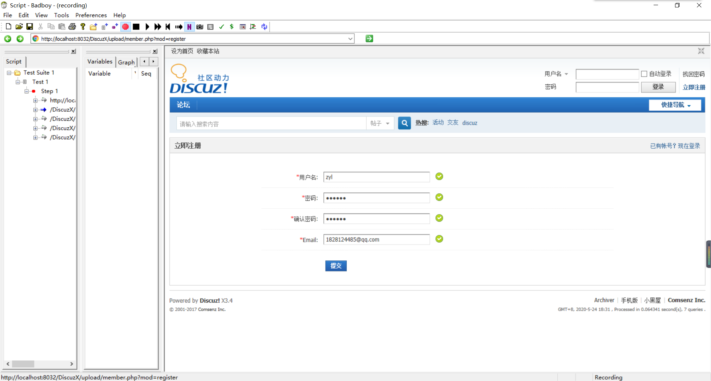

1. 输入网址，进行注册操作

2、导出到jmeter，保存为.jmx文件

1. 在jmeter中打开录制的文件

1、添加查看结果树，运行一遍文件，没有报错，可以成功注册

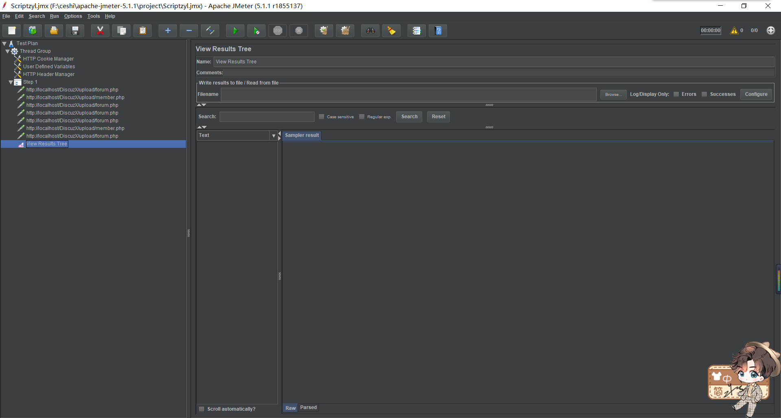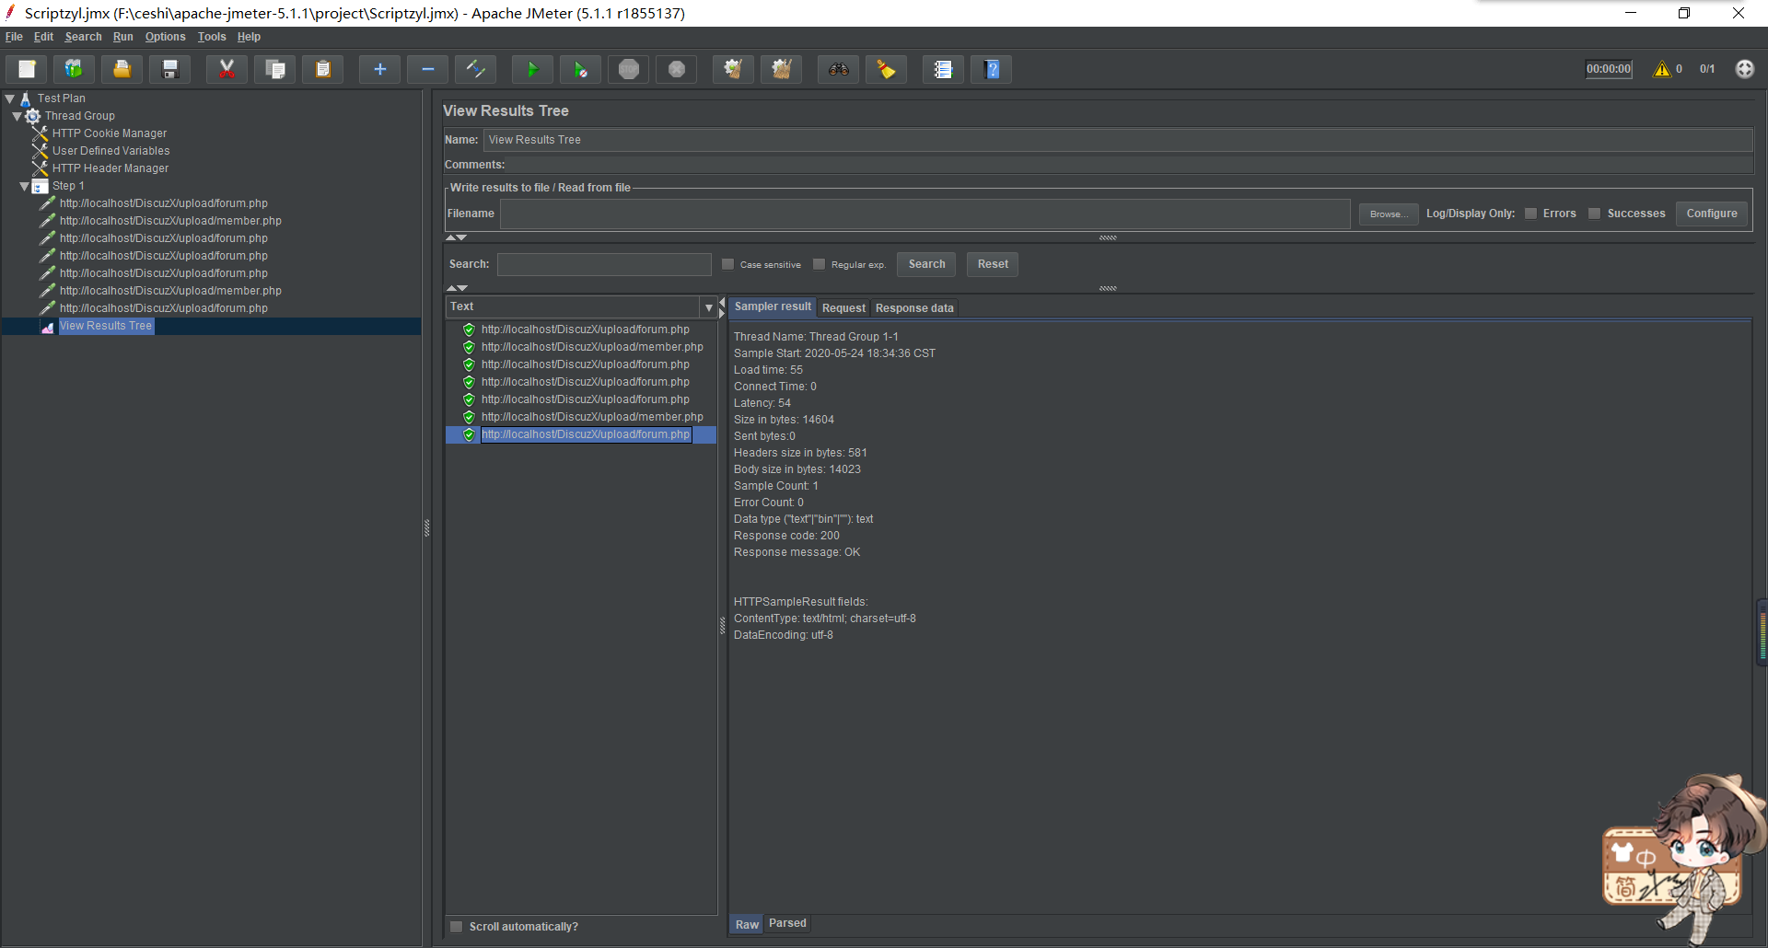

2.找到用户名、密码、密码确认、邮箱，进行参数化

2.1，CSV数据文件设置进行的参数化，需要配置如下

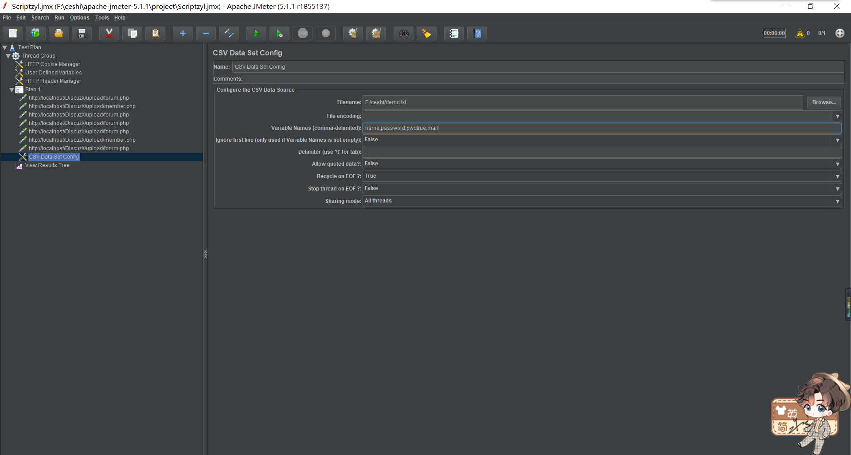

2.2在需要参数化的地方，用设置好的参数名称代替

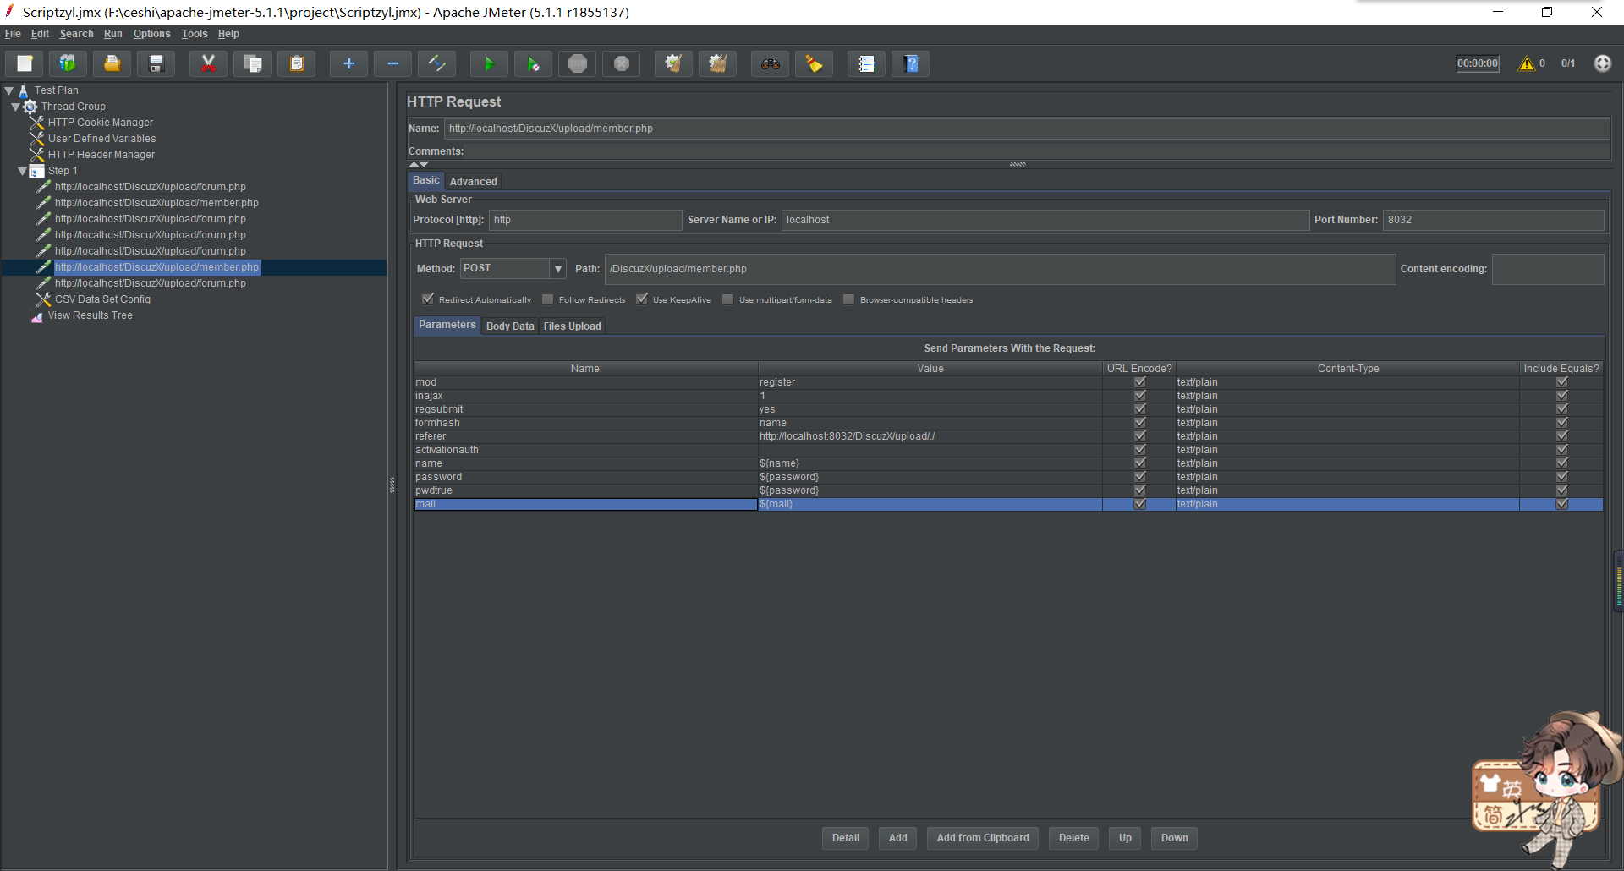

2.3修改线程数，我的数据有2个，所以修改线程为2，并且修改了线程的启动时间为6，即6秒内启动2个线程

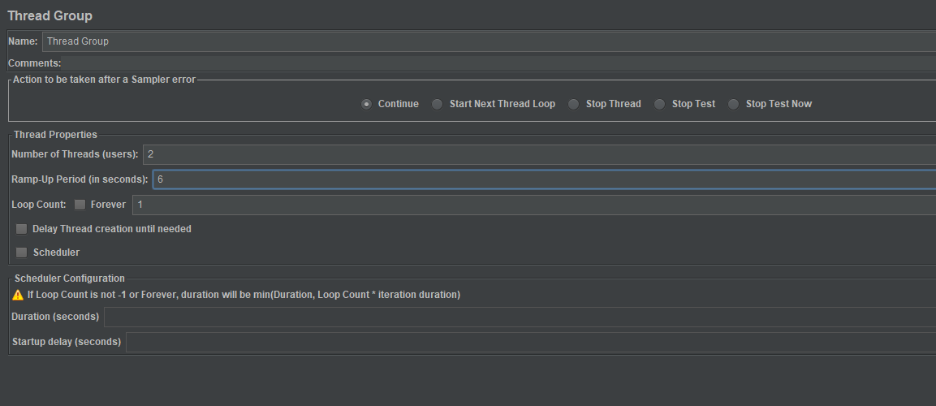

2.4运行

